Koszalin, dn. 05.12.2024 r.

Okręgowe Przedsiębiorstwo
Geodezyjno-Kartograficzne
Spółka z o.o. w Koszalinie
ul. Zwycięstwa 140
75-613 Koszalin

Sz. Pan Krzysztof Ambroziak
Starosta Grójecki
Piłsudskiego 59
05-600 Grójec

W N I O S E K
o zamieszczenie informacji na stronach internetowych Biuletynu Informacji Publicznej oraz na tablicy ogłoszeń Starostwa Powiatowego w Grójcu

Na podstawie § 32 ust 7 rozporządzenia Ministra Rozwoju, Pracy i Technologii

z dnia 27 lipca 2021 r. w sprawie ewidencji gruntów i budynków (Dz.U. 2024 poz. 219)
zwracam się z prośbą
o zamieszczenie, na stronach internetowych Biuletynu Informacji Publicznej oraz na tablicy ogłoszeń Starostwa Powiatowego w Grójcu, informacji o czynnościach podjętych w celu ustalenia przebiegu granic działek ewidencyjnych z obrębów ewidencyjnych Annopol, Bielany, Błędów, Błogosław, Borzęcin, Bolesławiec Leśny, Bronisławów, Cesinów Las, Czesławin, Dąbrówka Nowa, Dąbrówka Stara, Dańków Nowy, Dańków SHR, Fabianów, Głudna, Goliany, Golianki, Gołosze, Huta Błędowska, Ignaców, Jadwigów, Jakubów, Julianów, Kacperówka, Katarzynów, Kazimierki, Lipie, Łaszczyn, Machnatka, Machnatka Parcela, Oleśnik, Pelinów, Potencjanów, PGR Bielany, PGR Błędów, PGR Lipie, Roztworów, sakówka, Śmiechówek, Tomczyce, Trzylatków Duży, Trzylatków Parcela, Wilhelmów, Wilkonice, Wilków I, Wilków II, Wilcze Średnie, Wola Dańkowska, Wólka Dańkowska, Wólka Gołoska, Wólka Kurdybowska, Zalesie, Załuski, Ziemięcin, Zofiówka, Nowy Błędów gmina Błędów należących do właścicieli, których mimo podjętych prób nie udało się skutecznie zawiadomić.
W załącznikach do niniejszego wniosku podaje się szczegółowe informacje o czasie i miejscu rozpoczęcia tych czynności oraz dane identyfikacyjne działek ewidencyjnych, których przebieg granic będzie ustalany.
Uzasadnienie
O czynnościach podjętych w celu ustalenia przebiegu granic działek ewidencyjnych, wykonawca prac geodezyjnych zawiadamia wszystkich właścicieli oraz użytkowników wieczystych tych działek lub osoby władające tymi działkami na zasadach samoistnego posiadania.
W przypadku gdy podmioty, o których mowa w § 11 pkt 2 lit. a i § 12 pkt 1, nie są znane lub nie są znane ich adresy zameldowania na pobyt stały lub adres siedziby, na wniosek wykonawcy prac geodezyjnych starosta zamieszcza na stronach internetowych Biuletynu Informacji Publicznej oraz na tablicy ogłoszeń starostwa powiatowego przez okres co najmniej 7 dni informacje, o których mowa w ust. 2, z tym że ostatni dzień tego okresu powinien nastąpić nie później niż 8 dni przed wyznaczonym terminem rozpoczęcia czynności podjętych w celu ustalenia przebiegu granic działek ewidencyjnych.
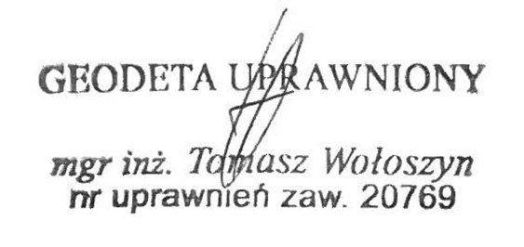

…………………………………………..
Podpis geodety
Załączniki (zawierające dane do informacji Starosty Grójeckiego):
1) obręb ewid. od 0001-0056 gmina Błędów- pismo z działkami przeznaczonymi do zamieszczenia na stronach internetowych Biuletynu Informacji Publicznej oraz tablicy ogłoszeń starostwa powiatowego w Grójcu.

